Автономные пожарные извещатели спасают жизни!

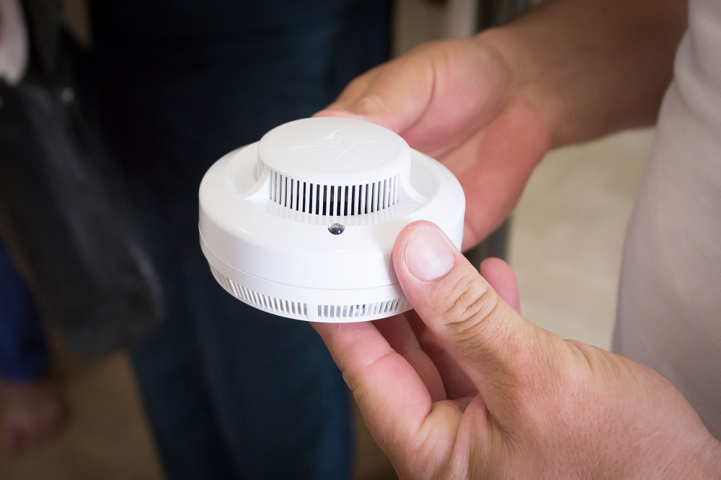
«Мал золотник, да дорог» - эта старая поговорка не теряет своей актуальности и в наше время, правда ценности, которые мы подразумеваем в этом несомненно мудром выражении, по сравнению с былыми временами, стали немного другими. Мы научились понимать, что материальные блага менее важны, чем человеческая жизнь.
Одним из таких «золотников», который может спасти не только ваше здоровье и имущество, но и жизнь, является автономный пожарный извещатель. Эта небольшая коробочка, по стоимости сопоставимая с чашкой кофе в ресторане, реагирует на задымление и обнаруживает возгорание на начальной стадии, выдавая мощный звуковой сигнал, тем самым предупреждая людей об опасности.
Принцип действия данного прибора основывается на использовании оптического эффекта и инфракрасного излучения, при помощи которого извещатель определяет дым. Когда внутрь камеры попадают продукты горения, инфракрасные лучи меняют свое направление и попадают на световой датчик, который фиксирует их и приводит прибор в состояние тревоги, оповещая об этом окружающих звуковым сигналом мощностью от 80 децибел и более.
«Если вы все еще сомневаетесь, нужен ли вам автономный пожарный извещатель, попробуйте ответить сами себе на простой вопрос – хотели бы вы вовремя узнать о начинающемся пожаре или будете продолжать надеяться на «авось»? Даже если вы полагаете, что у вас в доме все в порядке, вы всегда следите за электроприборами и не курите в постели, то уверены ли вы в надежности своих соседей? По статистике наибольшее количество пожаров и погибших на них происходит в ночное время, когда некому разбудить спящих людей. Именно для этого и предназначен извещатель, который оповестит о беде не только вас, но и тех, кто живет рядом!», - рассказал нам главный специалист Управления по ЮЗАО Департамента ГОЧСиПБ города Москвы Максим Илюшин.
Исследования показывают, что за счет применения извещателей количество пожаров уменьшается на 25-30%, а число человеческих жертв сокращается на 46-60%. На сегодняшний день применение данных приборов один из эффективных способов защиты от пожаров.

